Kính thưa quí bạn
Xin gởi vội các bạn vài tin tưởng cũng nên biết qua
1. Đính chánh của cái đính chánh về trứng gà.
2. Hoan hô ông Bill Gates
3. Hotel quay phim lén khách trọ trong phòng để chiếu trực tíếp cho người trả tiền xem
4, Mười hai anh chàng trái cây dơ nhất năm 2019
5. Uống trà 1ua nóng bị ung thư gấp đôi.
6. Hãy nhìn lịc sử Mỹ mà đoán được cách giành bá chủ của Trung Quốc hiện giờ
HCD 20-Mar-2019
Email nầy kèm nhiều hình, nếu các bạn thấy khung mà không thấy hình thì đọc microsoft word attached

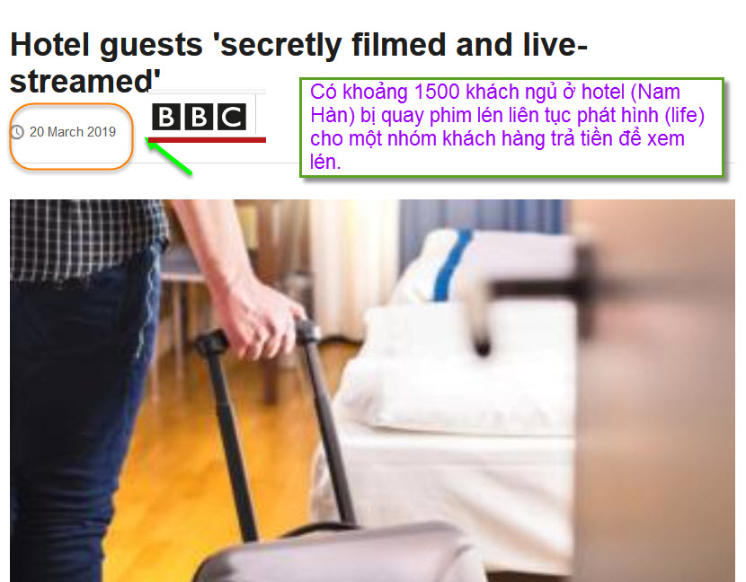
More than 1,500 hotel guests were secretly filmed with footage of them live-streamed to the internet, according to police in South Korea.
http://flip.it/7LyoKn
HCD: Nam Hàn là nơi luật lệ cũng nghiêm minh. Vậy thì Việt Nam và những quốc gia khác thì sao.
Theo cảnh sát ở Hàn Quốc, hơn 1.500 khách của khách sạn đã được bí mật quay phim truyền trực tiếp lên internet.
Hoạt động bất hợp pháp được phát hiện tại 30 khách sạn riêng biệt trên 10 thành phố của Hàn Quốc.
Máy ảnh được giấu trong các hộp TV kỹ thuật số, ổ cắm trên tường và giá đỡ máy sấy tóc, và đoạn phim được truyền đến một trang web với hơn 4.000 thành viên.
Bốn người đàn ông đã bị bắt giữ.
Đoạn phim đã được gửi đến một trang web riêng tư, nơi các thành viên trả phí hàng tháng để truy cập các video, nó được thêm vào.
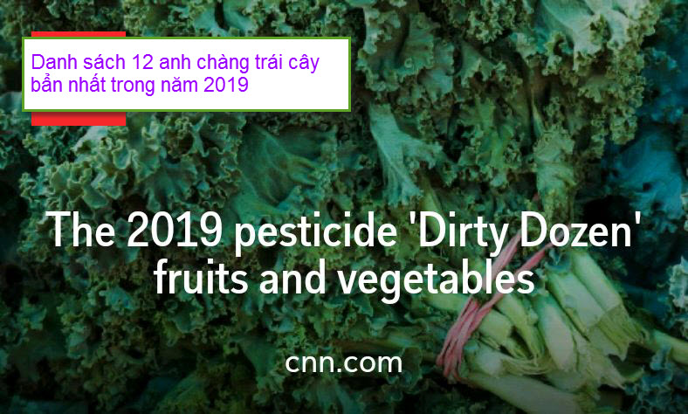
Each year, the Environmental Working Group releases a "Dirty Dozen" list of fruits and vegetables that contain the highest level of residual pesticides as noted in government tests. Past Pesticide Data Program reports issued by the US Department of Agriculture indicated that when pesticide residu...
http://flip.it/pdA4si
HCD: Hình là của CNN, nhưng là tin từ Foxnews. Các bạn tìm hình trong Google tên tiếng Anh để biết rõ mặt mấy chàng nầy.
EWG's 2019 Dirty Dozen list (danh sách 12 chàng bẩn nhất)
1. Strawberries
2. Spinach
3. Kale
4. Nectarines
5. Apples
6. Grapes
7. Peaches
8. Cherries
9. Pears
10. Tomatoes
11. Celery
12. Potatoes
Ewg's Clean 15 List For 2019 (danh sách 15 chàng tạm coi là sạch nhất)
1. Avocados
2. Sweet Corn
3. Pineapples
4. Frozen Sweet Peas
5. Onions
6. Papayas
7. Eggplants
8. Asparagus
9. Kiwis
10. Cabbages
11. Cauliflower
12. Cantaloupes
13. Broccoli
14. Mushrooms
15. Honeydew Melons
From: Phuong Do [mailto:pklnhd o@yal oo.com]
Sent: Tuesday, March 19, 2019 11:25 AM
To: HCD G1
Subject: Re: [QuanVenDuong] Dinh chanh, khong nen uong nuoc ngot, khoe chau, cách viet chu len hinh
Thưa anh,
Cụ Gúc-Gồ được nhiều người mách nước nên mới xảy ra chuyện cụ Đẳng phải đính chính. Thật ra thì có link nói "3 eggs a day ...die soon" có link lại nói "3 eggs a week... die soon", hèn chi các cụ xưa nói "Lắm thầy nhiều ma... nhiều cha con khó lấy chồng"... hihi ...
Gửi anh link này anh xem chơi:
The healthy way to eat eggs
Eggs and your diet
How many eggs is it safe to eat?
Eggs and cholesterol
Raw eggs and food poisoning
Foods containing raw eggs
Avoiding the spread of bacteria
'Best before' dates of eggs
Hihi ...
Kính chúc anh chị vui với các cháu nội,
LH
Đỗ Phương Khanh
https://phuongkhanhdo.wordpress.com
HCD: Cám ơn chị, hôm qua đính chánh vụ ăn 3 trứng gà một tuần hay một ngày là tại tánh tôi ba phải, nhưng trời cho nhớ dai, tôi đọc nhiều tin lắm (đọc cho con cháu) nên tôi nhớ trong đầu là 3 trứng một tuần, không phải một ngày, nhưng khi lấy hình thì trên hình viết 1 ngày, tôi không đọc, cứ từ "bộ nhớ" viết ra. Do đó bà con mình thấy chữa Anh chọi chữ Việt mới lên tiếng cho là tôi "dịch" sai.
Thực ra thì chuyện nầy không đơn giản như bà con ta nghĩ đâu, nó có nhiều nguyên do lắm lắm. Từ ba năm nay, có nhóm nghiên cứu cho là ăn trứng gà vô hại (và nhiều người Việt Nam tin nó, ăn thả giàn) nhưng cũng có nhóm cho là ăn trứng gà nhiều thì mang bịnh và chết sớm (trong link của chị bên trên). Riêng USFDA vẫn giữ nguyên trước sau như một là nên giới hạn ăn trứng.
Tại sao chúng ta có hai nghiên cứu chọi nhau: Thưa câu trả lời là "tiền".
- Những nhà sản cuất, những hãng kỷ nghệ, những ông nhà già lớn nhỏ bỏ tiền ra "chọn" chánh khác để làm gì? (Các bạn trả lời rồi đó).
- Những hãng chuyện làm "lobby" (rỉ tai) cũng đông, họ chuyện môn "lèo lái" luật lệ và chánh sách theo đơn đặt hàng.
- Hiệp hội những nhà sản xuất "mua" các nhóm nghiên cứu.
- Những quốc gia lớn tìm mọi cách để "lèo lái" những cuộc bầu cữ để làm gì (tôi không cóp nói lèo lái được Mỹ đâu nghe) Bà con ta thấy mấy cuộc bầu cữ mới đây ở Âu Châu và vài quốc gia nới khác luôn luôn thấy la làng coi chừng hay tôi đã bị "hacker". Thôi không nói nữa.
- Lâu nay "ai cũng nói" ăn thực phẩm chứa cholesterol là bị tổn thọ vì bịnh tim mạch. Năm rồi trên TV Pháp người ta đã chiếu một giờ chương trình của mọt nhóm chuyên gia cho rằng con ma cholesterol là do mấy hãng bảo chế thuốc hù doạ người dân để hốt bạc tỉ. Nhóm nầy cho rằng cơ thể thiếu cholesterol sẽ "khùng" và có khi có hại lắm lắm. Nói thêm: Chương trình nầy giới hạn không cho người dân trên lục địa Mỹ xem, chỉ xem được ở Âu Châu thôi. Nhưng tôi xem được và ghi lại được trọn chương trình. Có lẽ còn giữ trong mấy cái hard disk nào đó.
Chuyện nầy nói đụng chạm dữ lắm nên tôi nhắc nhở bà con mình chút xíu thôi....
Cũng có người tin than đá dầu hoả tạo năng lượng không làm hại trái đất, không làm thay đổi khí hậu... trong khi đó khắp thế giới... nhất là Trung Quốc đang tìm mọi cách loại trừ hai thứ nầy. Tại sao? Vì họ lảnh đủ mọi thứ hậu quả do điếc không sợ súng. bây giờ bị thương rồi mới sợ.
Tin vui là trong tuong lai gần phản ứng fusion nguyên tử sẽ bị chế ngự được, lúc đó năng lượng rẽ hơn bèo và vô tận.
Kết luận: Trở lại, hiện tại trong mấy ngày nay có tin nói ăn 3 trứng 1 tuần chết sớm, cũng mấy ngày nay có tin nói 3 trứng một ngày chết sớm. Tôi có tất cả những link nầy. Những link của chị Đỗ Phương Khang trên cũng đã nói rõ.
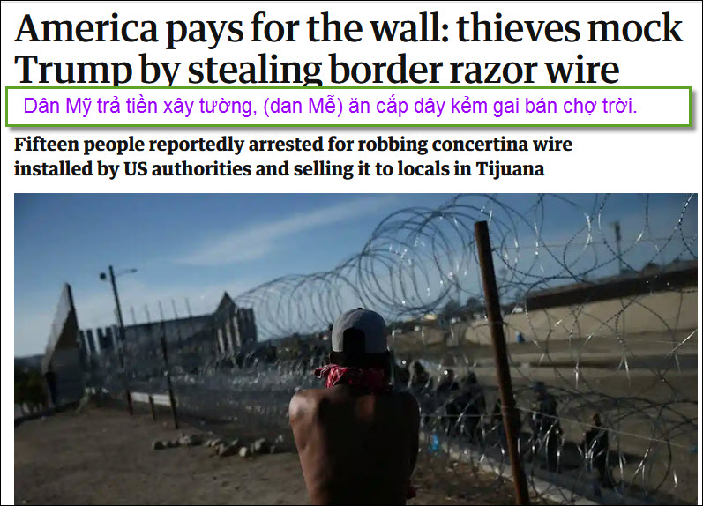
Mexicans are building fences, and America has already paid for them. In recent months, US authorities have unrolled miles of razor wire along the border with Mexico as part of efforts to “harden” the frontier and deter migrants from entering America illegally. But thieves in the city of Tijuana h...
http://flip.it/toYvDV
HCD: Nhưng những tên trộm ở thành phố Tijuana đã ăn cắp dây dao cạo và bán lại cho cư dân địa phương ở Mexico.
Cư dân của barrios ở biên giới nói với đài truyền hình XETW 12 ở Tijuana rằng những người nầy đã đề nghị bán cho họ dây concertina (kẻm gai) bị đánh cắp vàđề nghị rào nhà cho họ với giá chỉ 40 peso mỗi nhà - chỉ gần 2 đô la.
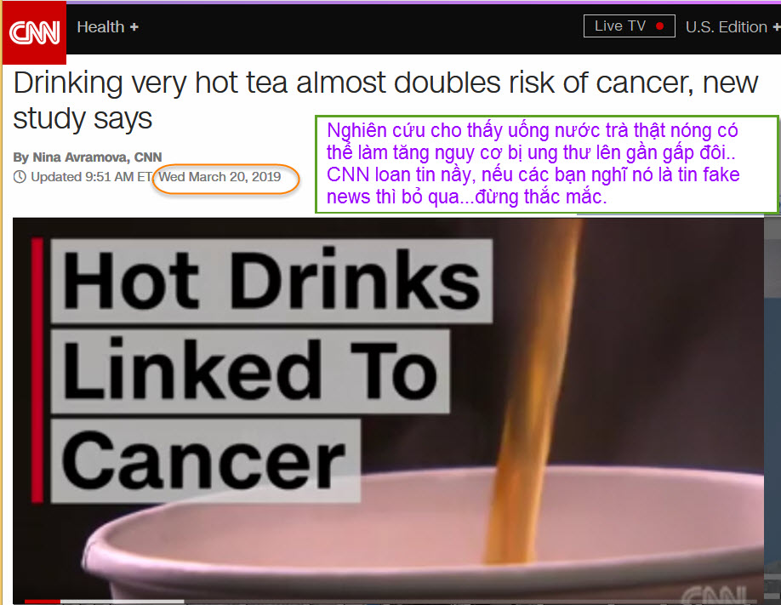
Xin đọc thêm chi tiết trong webpage nầy click => https://www.cnn.com/2019/03/20/health/hot-tea-linked-to-higher-cancer-risk-study-intl/index.html
HCD:Theo một nghiên cứu mới một số người uống trà quá nóng có thể làm tăng nguy cơ ung thư thực quản,
Các nhà nghiên cứu thấy rằng những người uống trà thích đồ uống của họ ấm hơn 60 độ C (140 độ F) và tiêu thụ hơn 700 ml trà mỗi ngày - khoảng hai cốc lớn - có nguy cơ mắc ung thư thực quản cao hơn 90%, khi so với những người uống ít trà và ở nhiệt độ lạnh hơn. Nghiên cứu đã xem xét hơn 50.000 người ở Golestan, một tỉnh ở phía đông bắc Iran.
Trước đây tôi có biết tin những người ăn thực phẩm quá nóng, cơm canh quá nóng cũng bị như vậy.
(ghi chú: Chữ đen nghiên sau chữ "HCD:" là do tôi tạm dịch sơ từ bản tiếng Anh, chữ tím đứng là lời bàn thêm của tôi)

Xin đọc thêm chi tiết trong webpage nầy click => https://www.wsj.com/articles/to-understand-china-look-to-americas-history-11553037337

It's not every day that Bill Gates asks you for help. Well, a couple days ago, he did just that. In a tweet, Gates invited all of us to take on 10 big global challenges that the world needs our help to solve. The 10 big global challenges that Bill Gates pointed to were listed in a recent issue of...
http://flip.it/dSL7aP
HCD:
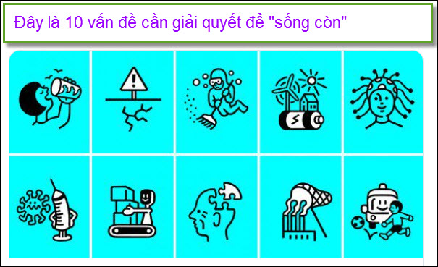
1 Loại bỏ carbon dioxide trong khí quyển và lưu trữ nó một cách an toàn
2. Tìm ra phương pháp lưu trữ năng lượng ở quy mô lớn (lưới điện): cách rẻ hơn và hiệu quả hơn để lưu trữ lượng năng lượng khổng lồ được tạo ra bởi các nguồn tái tạo như gió và mặt trời)
3. Vắc-xin chống cúm có hiệu quả với bất cứ vi khuẩn gì (vắc-xin hoạt động cho tất cả các dạng cúm, bao gồm các biến thể ít gây hại cũng như các biến thể thảm khốc)
4. Tìm ra cách điều trị chứng mất trí nhớ (Alzheimer và các dạng sa sút trí tuệ khác vẫn chưa được hiểu rõ)
5. Dọn dẹp đại dương (hàng tỷ mảnh nhựa nhỏ - "microplastic" - đang trôi nổi trong đại dương của thế giới)
6. Biến nước biển thành nước ngọt với hiệu quả về năng lượng cao (khi dân số thế giới tăng lên, nhu cầu biến nước mặn thành nước ngọt cũng tăng lên)
7. Chế tạo được xe không người lái an toàn (tiến độ đang được thực hiện, nhưng còn một chặng đường dài để đi)
8. Trí Tuệ nhân tạo (AI) có khả năng tương tác với thế giới vật chất như con người và động vật
9. Tìm được cách dự đoán động đất (một vài giờ cảnh báo về trận động đất sắp tới có thể cứu sống hàng triệu người)
10. Giải mã được bộ óc (bẻ khóa cách thức hoạt động của não có thể dẫn đến tất cả các loại đột phá)


